選擇題

2.請指出下列哪一個並不屬於程式設計的驗證階段？

|  |  |
| --- | --- |
| A.除錯 | B.設計 |
| C.證明 | D.測試 |

答案：B

5.請問下列哪一個關於fChart工具的說明是不正確的？

|  |  |
| --- | --- |
| A.可以編輯繪製流程圖 | B.可以用來訓練程式邏輯 |
| C.只可以執行流程圖 | D.一套VB開發的程式 |

答案：C

實作題

2.請使用fChart工具繪出除法的流程圖，在輸入2個運算元後，顯示除法的計算結果。

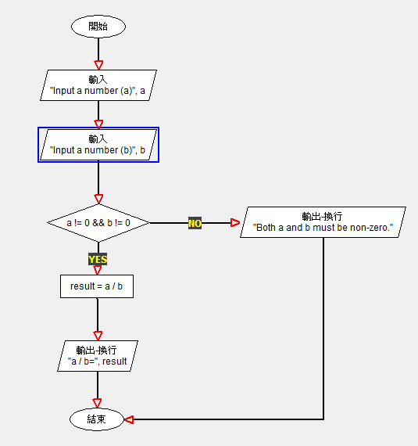

3.請使用fChart工具繪出流程圖來判斷哪一個數字大，流程圖在輸入2個數字後，使用決策符號判斷輸入的那一個數字大，顯示比較大的數字。

